|  |  |  |
| --- | --- | --- |
| **学院名称** | **：** | 数字图像处理第三次作业  数据科学与计算机学院 |
| **学生姓名** | **：** | 谢元新 |
| **学号** | **：** | 14331311 |
| **专业（班级）** | **：** | 14软件工程三（5）班 |

1.1 在频率域上，取了傅里叶系数的共轭对称值，经过如下的数学演算，也就是取了关于原点中心对称的点，所以在傅里叶逆变换后得到的图是原图中的点经过中心对称得来。

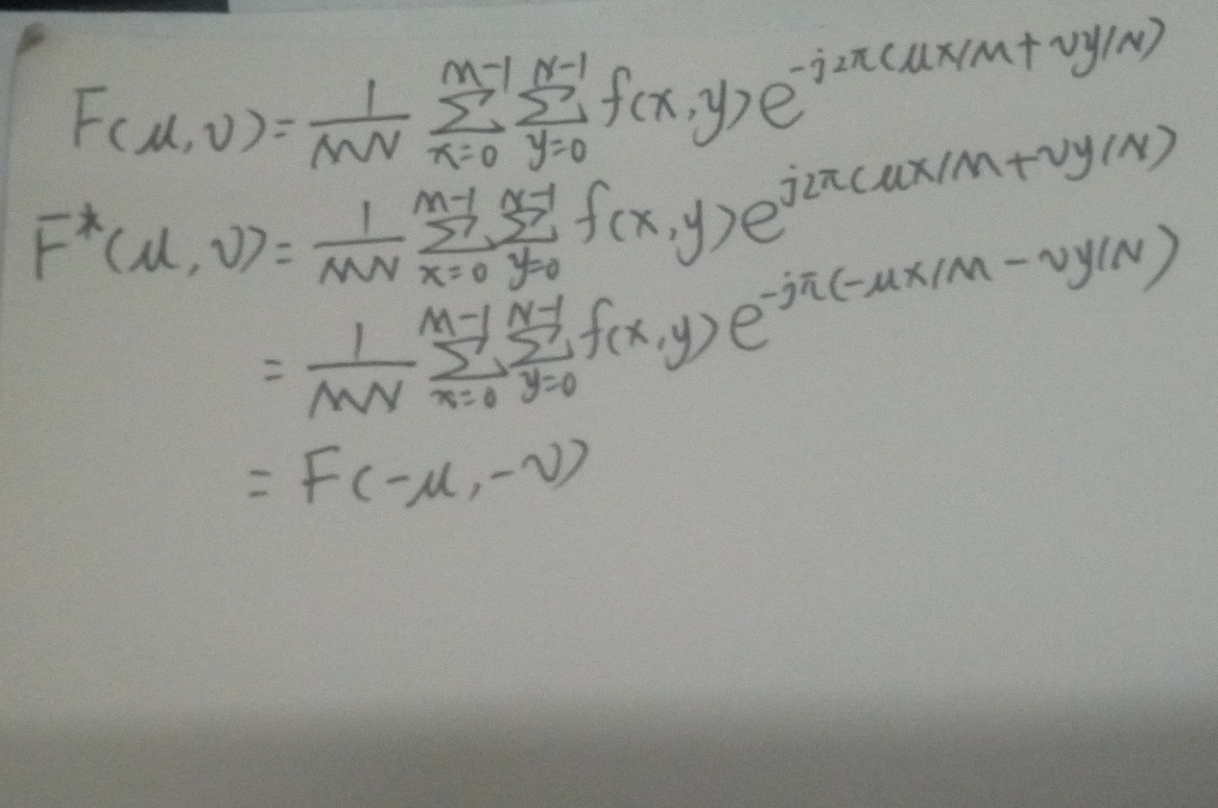

1.2 扩充后，整个图像在垂直和水平方向上出现了灰度的急剧变化（在原图与扩充的黑背景的交界处，也就是原图的边缘），因为频率直接关系到空间变化率，所以频谱图在垂直和水平方向上出现了亮条。

1.3

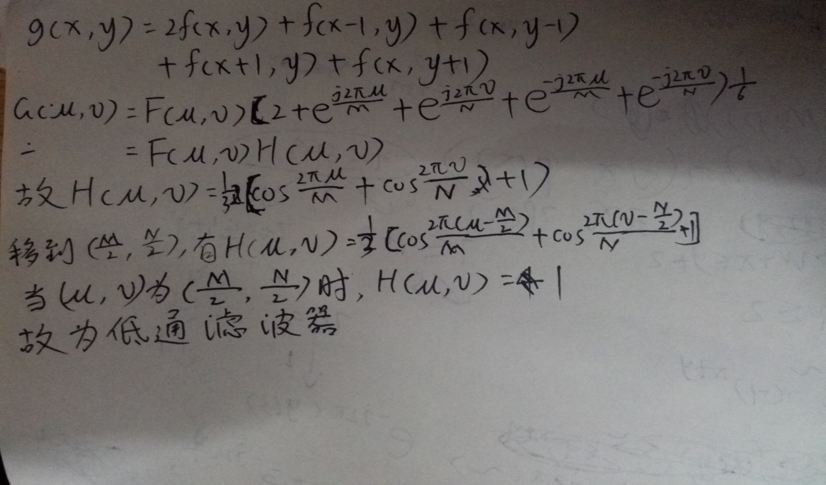

1.4 不会，不管是用哪一种补零方式，最后从补零后的大图片中“切割”出来的处理后的图像都是一样的。因为傅里叶变换中，每一点的对应值和整个图像的每个像素点的值都有关，而补充的零进行傅里叶变换后的值还是零，所以不会影响。

2.2.1

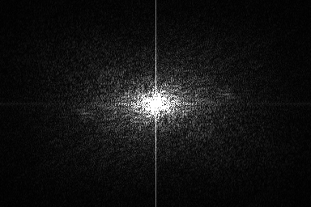

2.2.2

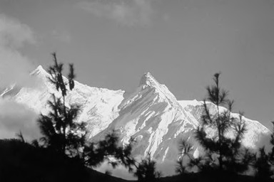

2.2.3 函数dft2d中，思路为按照书上的算法，将其分解成两步来优化，主要的处理步骤是

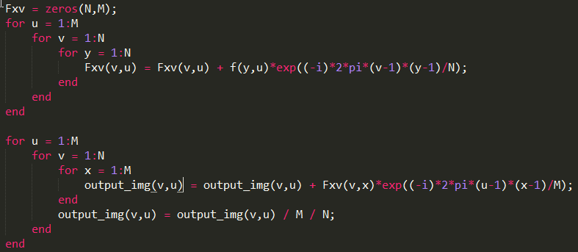

（1）先在行上进行傅里叶变换

（2）利用（1）的结果再在列上进行傅里叶变换

进行逆傅里叶变换的方法差不多，主要是乘积因子的不同，这里不再赘述。

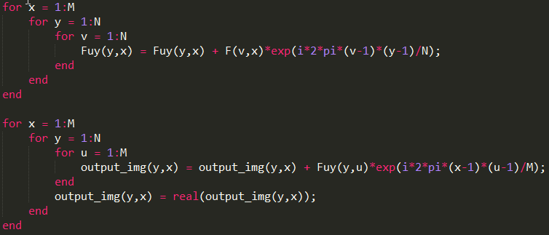

2.3.1

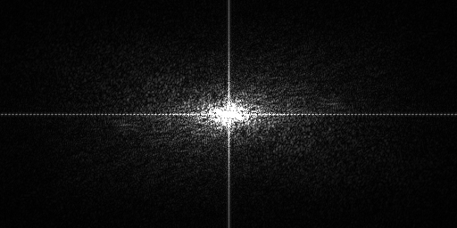

2.3.2

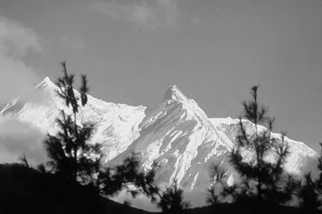

2.3.3函数fft2d中，利用傅里叶的可分性，先对每一行进行一维傅里叶变换，再对每一列进行一维傅里叶变换。一维的傅里叶变换通过调用函数fft1d来实现。

函数fft1d用了递归的方法，先分别计算出奇数列和偶数列，再进行合并。

2.4.1

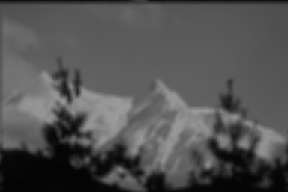

2.4.2

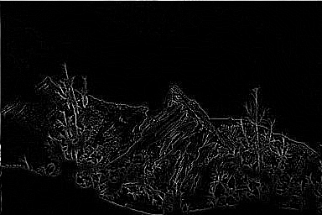

2.4.3 主要算法：

将filter扩充成和待处理图像一样大小，然后对两者都进行傅里叶变换，再进行点乘，最后对计算结果进行逆傅里叶变换，即完成。

